Картотека дидактических игр и упражнений,
направленных на формирование элементарных математических представлений у детей среднего и старшего дошкольного возраста.

Составитель Митряйкина С.И.,
воспитатель МАДОУ «Детский сад № 5 «Планета детства»

Ориентировка в пространстве.

Кубики Никитина «Сложи узор».
Цель игры: Развитие мелкой моторики, воображения, речи, внимания, формирование сенсорных эталонов цвета, величины и формы, пространственного ориентирования, комбинаторных способностей.
Ход игры: Игра состоит из 16 одинаковых кубиков. Все 6 граней каждого кубика окрашены по-разному в 4 цвета. Это позволяет составлять из них 1-, 2-, 3- и даже 4- цветные узоры в громадном количестве вариантов. Эти узоры напоминают контуры различных предметов, картин, которым дети любят давать названия. В игре с кубиками дети выполняют 3 вида заданий.
Сначала дети учатся по узорам-заданиям складывать точно такой же узор из кубиков. Затем ставят обратную задачу: глядя на кубики, нарисовать узор, который они образуют. И, наконец, третье – придумывать новые узоры из 9 или 16 кубиков, каких еще нет в книге, т. е. выполнять уже творческую работу.
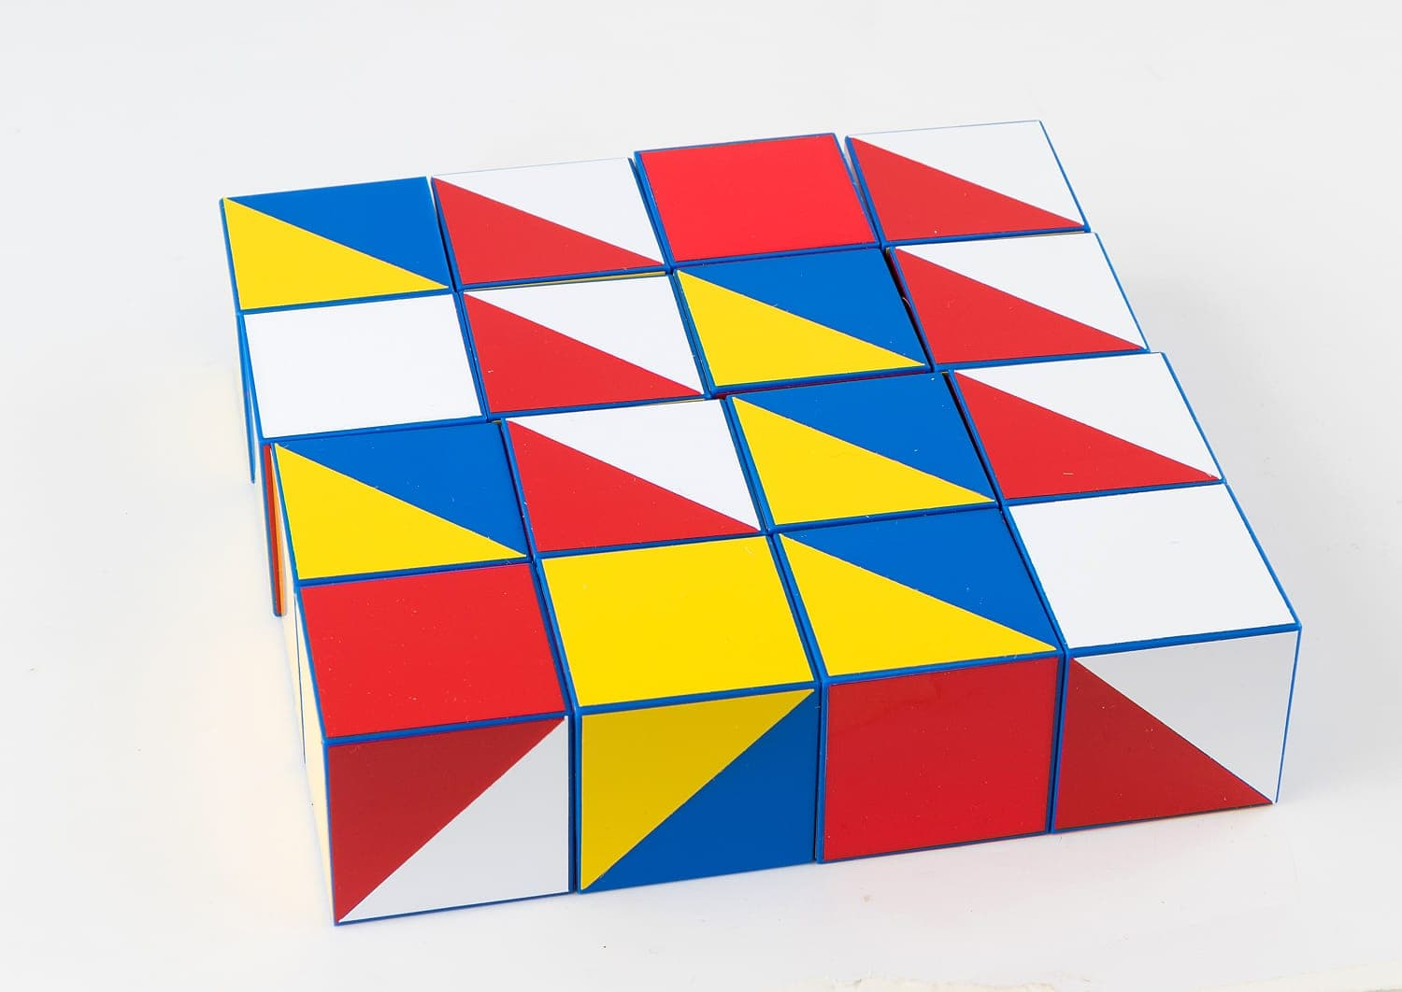

«Графический диктант».
Цель: Развитие ориентации в пространстве на листе бумаги, умения внимательно слушать и точно выполнять указания педагога.
Задачи: Учить проводить прямые линии определённой длины в заданном направлении; развивать зрительно-пространственное восприятие, мелкую моторику пальцев рук, умение понимать и точно выполнять указания взрослого; работать над развитием правильной, четкой и связной речью; активизировать слуховое восприятие и память.
Ход игры:
1 вариант: Ребёнок самостоятельно повторяет изображение на листе бумаги в клетку по образцу.
2 вариант: Воспитатель диктует детям направление и необходимое количество клеток для получения изображения.
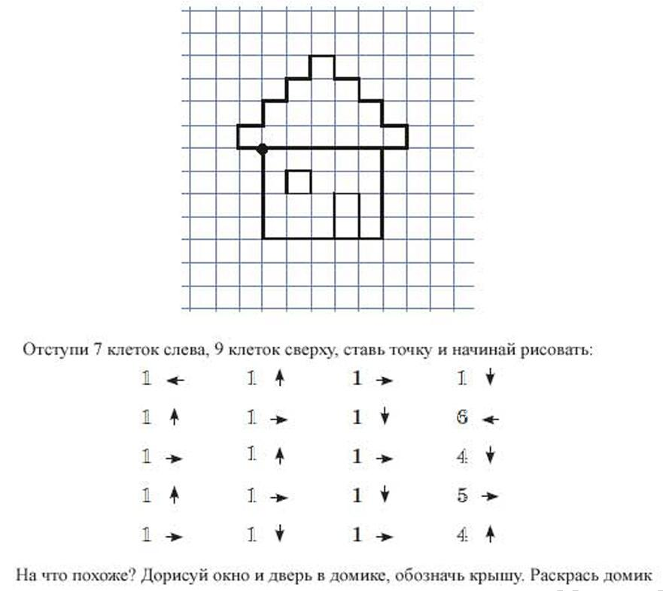

«Лабиринт».
Цель: Развитие внимания, логического и пространственного мышления, целеустремлённости, вариативности.
Ход: Ребёнку предлагаются карточки с изображением лабиринта. Степень трудности продвижения в них определяется длиной пути и количеством тупиков и выходов.
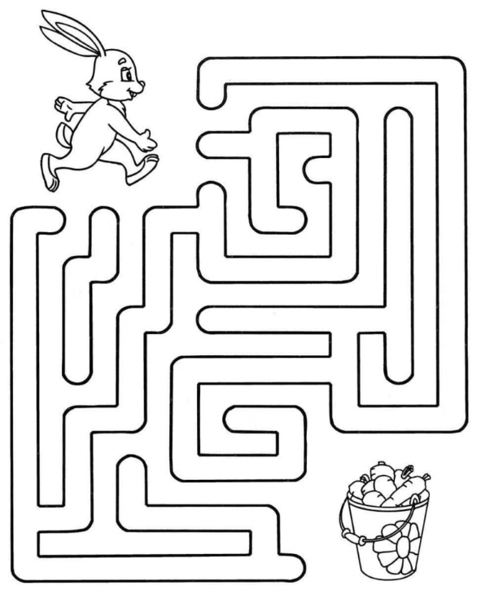

«Сложи квадрат» (В.П. Никитина).
Цель: способствует развитию интеллектуальных, творческих способностей, сообразительности, пространственного воображения, логического мышления.
Ход: дети из разноцветных кусочков различной формы складывают квадраты.
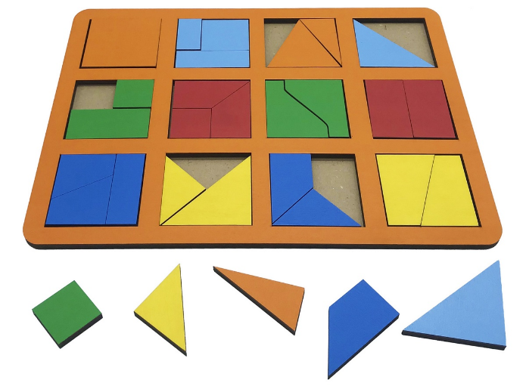

Цвет. Геометрические фигуры.
«Собери бусы».
Цель: Формировать умение группировать геометрические фигуры по двум свойствам (цвету и форме, величине и цвету, форме и величине), видеть простейшие закономерности в чередовании фигур.
Ход игры: Ребёнку предложены карточки с нарисованными «бусами» из геометрических фигур, необходимо продолжить составлять «бусы», соблюдая последовательность согласно образцу.
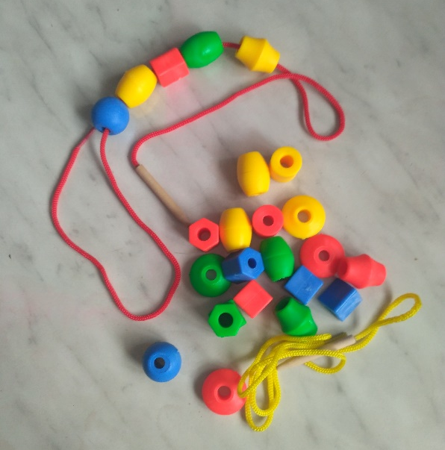

«Найди себе пару».
Цель: Учить видеть в предметах сходные признаки, уметь объяснить свой выбор, развивать быстроту и внимание.
Ход игры: Детям раздаются геометрические фигуры, разного цвета (по количеству детей). По сигналу воспитателя они должны найти себе пару и аргументировать свой выбор (по каким признакам они искали себе пару: по цвету, по форме, по цвету и форме).
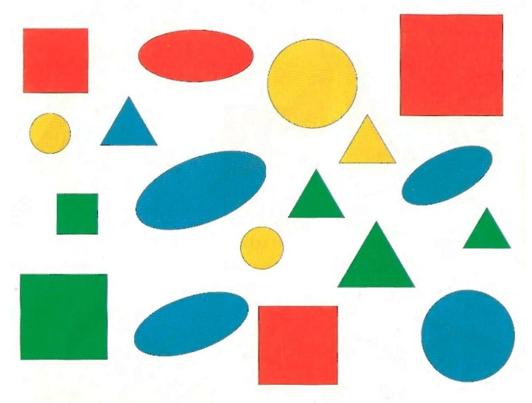

«Подбери фигуру».
Цель: Закреплять представление детей о геометрических фигурах, упражнять их в назывании.
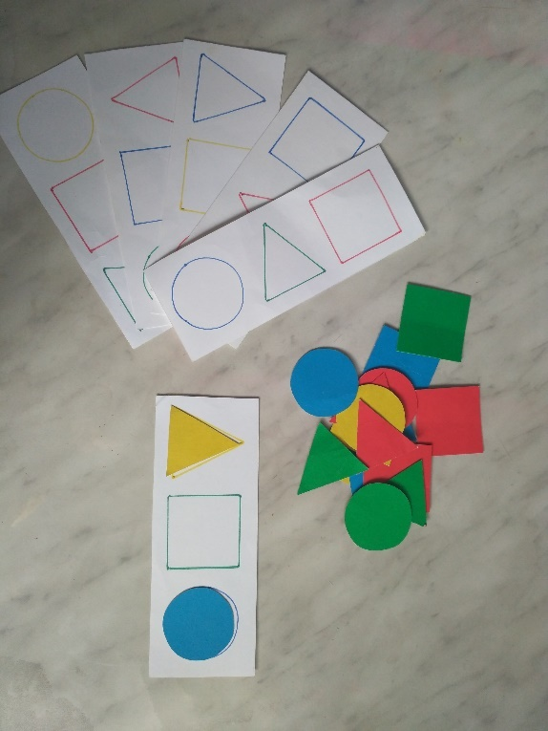
Ход: Разложить все фигуры на карточки так, чтобы они совпали с нарисованными.

Развитие логического мышления.
«Танграм».
Цель: Научить детей самостоятельно играть в игры-головоломки, уметь выкладывать из комплекта геометрических фигур, самые различные силуэты.
Задачи: Развивать пространственные представления детей, конструктивное мышление, логику, воображение, сообразительность.
Развивать мелкую моторику, для подготовки детей к школе. Воспитывать терпение и усидчивость.
Ход игры: Выложить изображение из набора геометрических фигур строго по образцу, используя весь комплект деталей целиком.

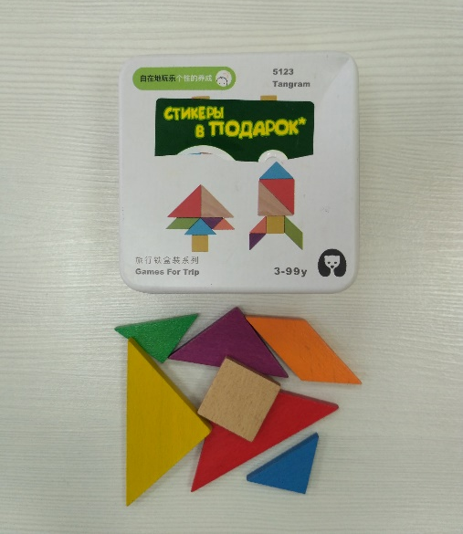

Дидактические игры со счетными палочками.
Цель: Учить выкладывать из счетных палочек силуэты геометрических фигур, предметов по образцу, по устной инструкции, по замыслу; учить решать логические задачи на построение и преобразование изображений геометрических фигур и предметов; развивать внимание, память, логическое мышление, мелкую моторику.
Ход: Воспитатель предлагает детям различные задания со счётными палочками:
1. Составление заданной фигуры из определенного количества палочек;
2. Изменение заданной фигуры путем удаления определенного количества палочек;
3. Преобразование заданной фигуры путем перекладывания определенного количества палочек.
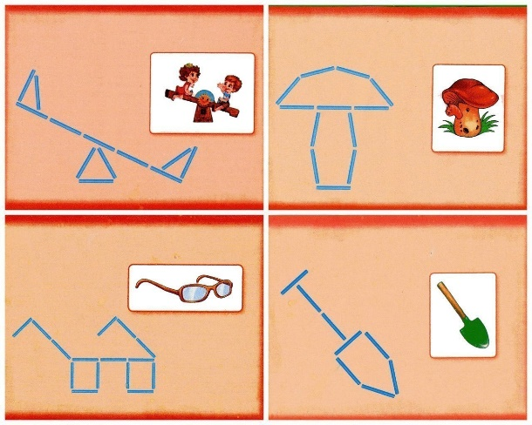

Игра «Носки. Найди паду».
Цель: позволяет развить логическое мышление, память, внимание, наблюдательность, усидчивость.
1 Вариант. Перемешать носки. Натянуть бельевую веревку, попросить ребенка развесить носки "сушиться" с помощью прищепок. Сложность игры можно регулировать количеством носков (максимальная - 44 пары носков вперемешку).
2 Вариант. Взрослый раскладывает определенную последовательность из носков. Ребенок подбирает носки так, чтобы повторить эту последовательность.
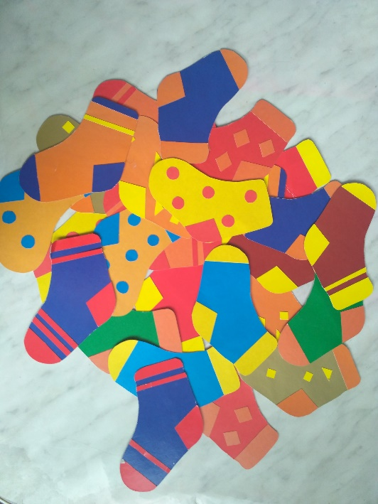
3 Вариант. Взрослый показывает последовательность носков на 10-30 секунд, ребенок по памяти собирает заданную последовательность.

«Логические таблицы».
Цель: Соотносить предметы по форме и цвету.
Ход:
- Водящий показывает карточку, а тот участник, которому этот предмет подходит по цвету и форме, берет ее себе и кладет в нужную ячейку таблицы.
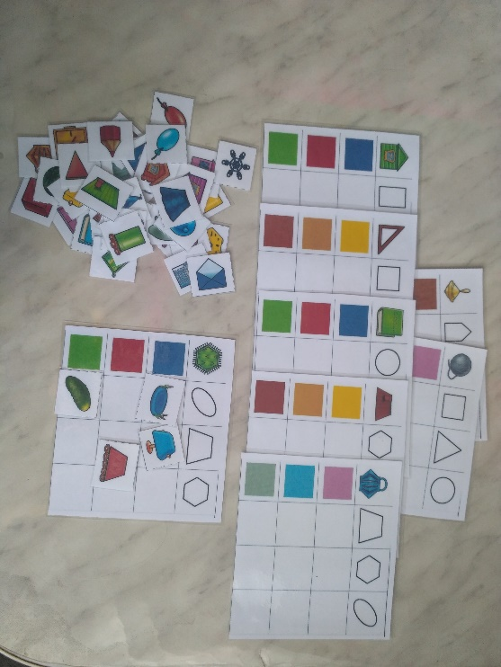
- Разложить карточки с предметами в группы по форме.
- Разложить карточки с предметами в группы по цвету.

Количество и счет.

«Составь и реши пример».
Цель: учить составлять примеры, читать запись, развивать память,, логическое мышление, внимание.
Ход:
- Ребенок составляет и решает пример.
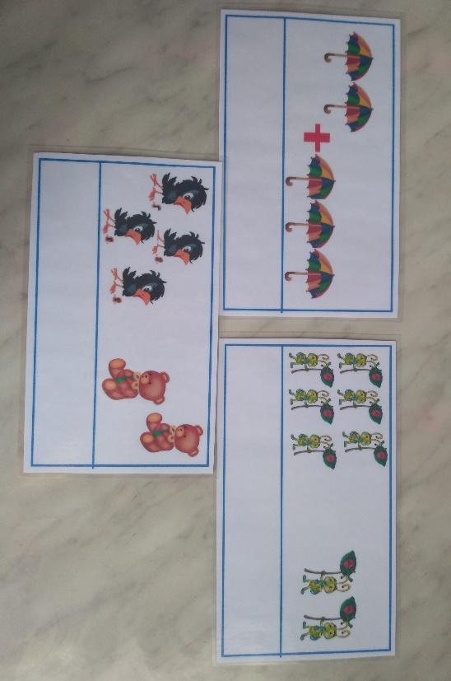
- Примеры уже составлены, нужно найти правильный ответ.
- Найди пропущенное число.

«Соотношение числа и количества предметов».
Цель: Учить устанавливать соответствие между числом и количеством предметов; закреплять умение считать предметы.
Ход выполнения: Необходимо сосчитать количество отдельной группы предметов и линией (или стрелочкой) указать соответствующее число.
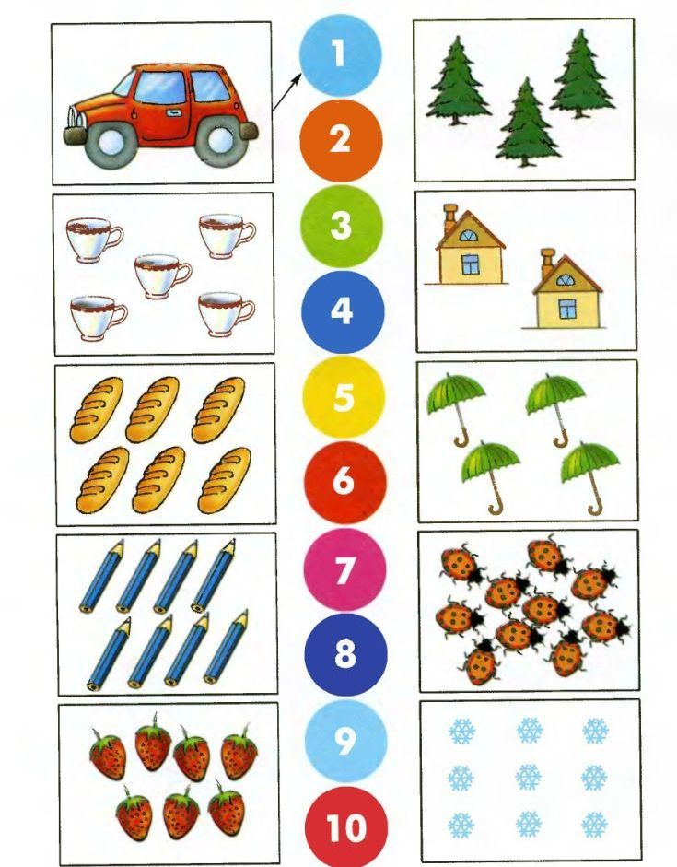

Величина.

«Построим башню».
Цель: познакомить со способами соотнесения предметов по величине (наложение и приложение), определить величину предмета по отношению к другим: «большой», «средний», «маленький».
Материал: картинки с изображением зверей: медведя, лисы, мышки; 3 квадрата постепенно убывающей величины (большой, поменьше, самый маленький); у ребенка – по 3 квадрата (большой, поменьше, самый маленький).
Ход: Взрослый вместе с ребенком рассматривает изображенных на отдельных картинках зверей, располагая их по порядку: самый большой (медведь), поменьше (лиса), самый маленький (мышка).
Далее ребенок и взрослый строят башню для зверей из квадратов: внизу – самый большой квадрат, затем – поменьше, затем – самый маленький. Ребенок определяет величину квадратов, накладывая их друг на друга. Ребенок и взрослый обсуждают, где удобнее будет жить медведю (внизу), где – лисе (чуть повыше). А где – мышке (на самом верху).
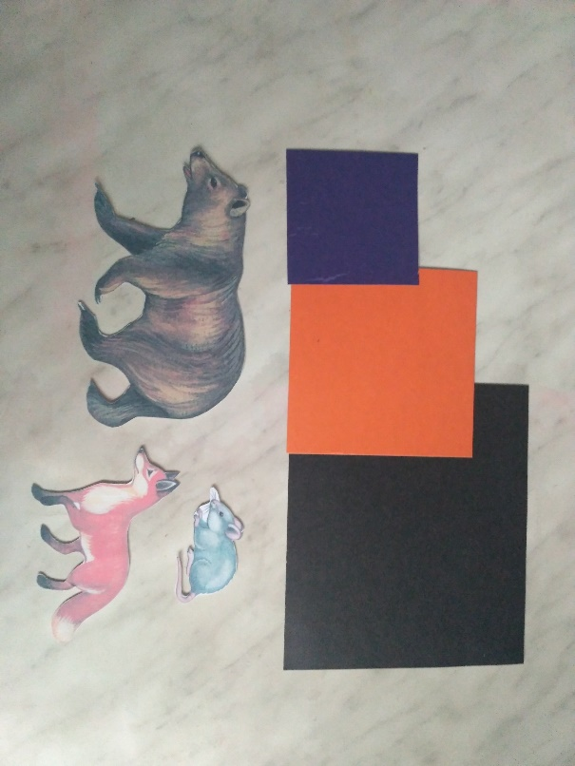
После этого ребенок самостоятельно строит такую же башню из квадратов (дом для зверей) используя способ наложения.

«Что шире, что уже».
Цель: Упражнять в сравнении предметов по длине, ширине.
Материал. По 7 полосок разной длины и ширины.
Ход: Воспитатель предлагает взять детям полоски, положить их перед собой и задает вопросы: «Сколько всего полосок? Что можно сказать об их размере? Покажите самую длинную (короткую, узкую, широкую) полоску. Как разложить по порядку полоски от самой короткой до самой длинной? (Каждый раз надо брать самую короткую из оставшихся). Положите полоски по порядку от самой длинной. В каком порядке вы
положили полоски? Которая по счету самая длинная полоска? (короткая). На котором по счету месте оказалась узкая полоска? (широкая). Разложите полоски по порядку от самой узкой до самой широкой. Которая по счету узкая (широкая) полоска? Которая по счету самая длинная (короткая) полоска?

Список литературы:
- Колесникова, Е. В. Математические ступеньки. Программа развития математических представлений у дошкольников / Е.В. Колесникова. - М.: Сфера, 2015. - 112 c.
- Павлова, Л.Н. Игры и упражнения по развитию сенсорных способностей детей. Комплекс наглядно- дидактических материалов для индивидуальных занятий / Л.Н. Павлова. – Гном, 2005.
- Помораева, И. А. Занятия по формированию элементарных математических представлений в старшей группе детского сада: моногр. / И.А. Помораева, В.А. Позина. - М.: Мозаика-Синтез, 2015. - 248 c.

